Výroční zpráva 2011

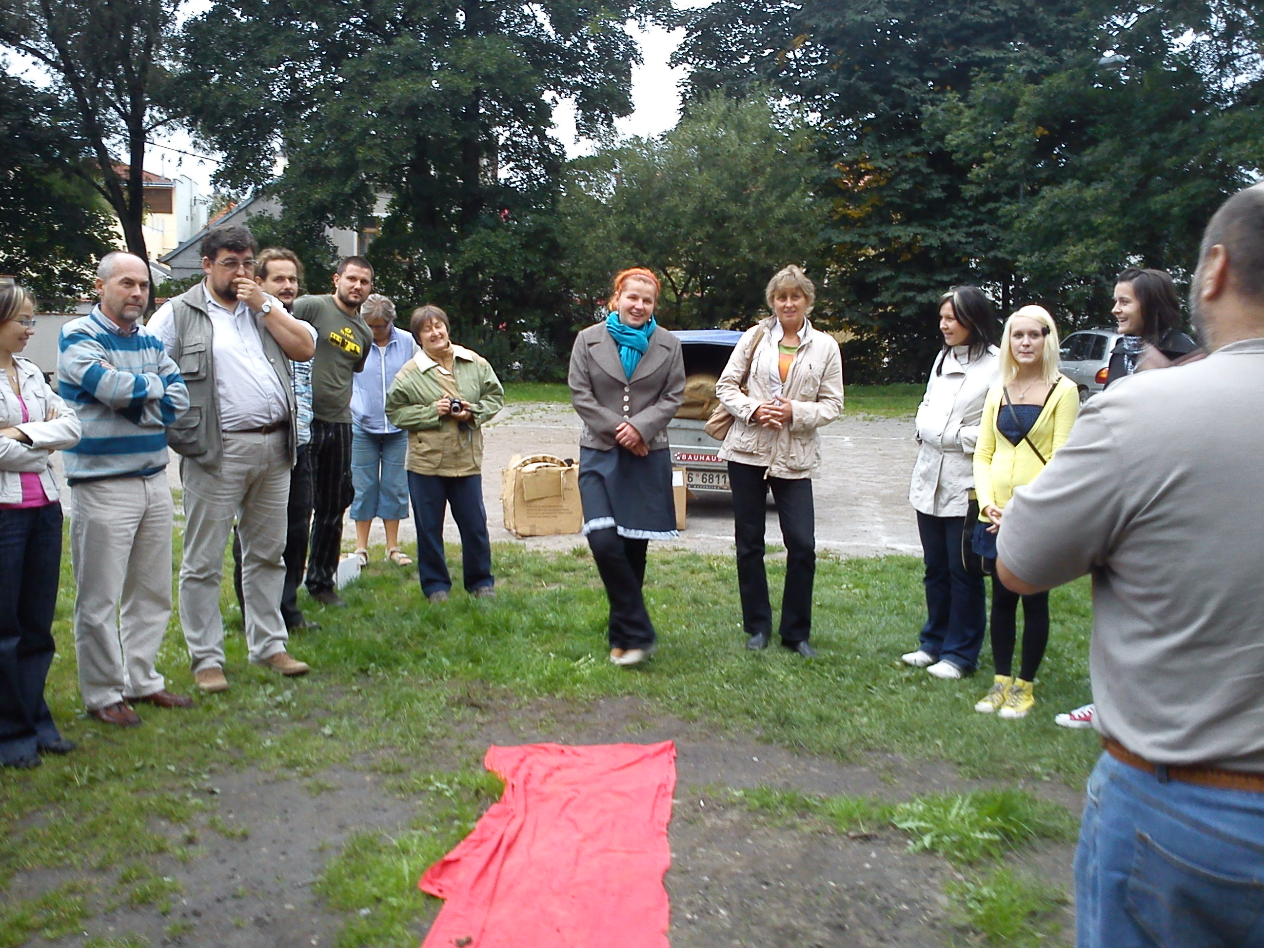

Nezisková společnost pro rozvoj a podporu sociálních služeb a osobnostního potenciálu člověka.
- Předseda správní rady:
Renzová Vendula
- Členové správní rady:
Kačírková Hana
Dušková Michaela
c) ředitel – Fiedler Tomáš

V roce 2011 došlo k jmenování ředitele společnosti a ke změně člena správní rady.

V roce 2012 se nám podařilo organizovat tyto akce:
2 vzdělávací akce pro zdravotní pracovníky
46 kurzů pro pracovníky v sociálních službách
- Z toho 17 kurzů na klíč (4 kurzy v rámci projektu Vzdělávejte se pro růst)
- 29 kurzů pro veřejnost

Celkem nám v roce 2011 prošlo rukama xy osob, které obdrželi právoplatné osvědčení.
Supervize
V roce 2011 bylo realizováno pod naší taktovkou 8 supervizních setkání (pro dvě organizace).

K poslednímu dni roku 2011 jsme měli akreditováno:
3 rekvalifikační kurzy se zaměřením na rozvoj v PC dovednostech
1 kurz pro pedagogické pracovníky
44 kurzů pro pracovníky v sociální oblasti (z toho 28 témat za rok 2011)
2 rekvalifikační kurzy pro pracovníky v sociálních službách

V rámci aktivit byla veškerá spolupráce realizována formou dohod o provedení práce, případně jako služby. Všichni externí pracovníci mají odpovídající vzdělání a zkušenosti pro tuto oblast.
Cíle roku 2011:
- další akreditace pro sociální oblast (min. 15 nových akreditací v roce 2011) - splněno;
- další akreditace pro úředníky (min. 3 nové akreditace v roce 2011) – nesplněno – pokračování v roce 2012;
- další akreditace pro pedagogické pracovníky (min. 3 nové akreditace v roce 2011) – nesplněno – pokračování v roce 2012;
- další akreditace rekvalifikačních programů (min. 1 nová akreditace v roce 2011) - splněno;
- 20% ze zisku roku 2011 bude věnováno na podporu sociálních služeb, konkrétně sociálně aktivizačních služeb pro rodiny s dětmi, které zabezpečují službu v regionu Litomyšlsko. Finanční částka bude rozdělena dle kapacity jednotlivých služeb v roce 2011 a cílena na pomůcky pro rozvoj dětí, potraviny a hygienické potřeby pro akutně ohrožené rodiny. Čerpání příspěvku bude možné do 30. 6. 2012 – organizace zpětně doloží, jak bylo vynaloženo.
- další případné aktivity nad rámec bude řešit nově zvolený ředitel společnosti.

Cíle roku 2012:
- další akreditace pro sociální oblast (min. 10 nových akreditací v roce 2012);
- další akreditace pro úředníky (min. 3 nové akreditace v roce 2012);
- další akreditace pro pedagogické pracovníky (min. 1 nové akreditace v roce 2012);
- další akreditace rekvalifikačních programů (min. 1 nová akreditace v roce 2012);
- 20% ze zisku roku 2012 společnosti Komuniké, o. p. s. bude věnováno na podporu sociálních služeb, konkrétně vybraných domovů se zvláštním režimem, které pečují o osoby trpící Alzheimerovou nemocí. Finanční částka bude rozdělena dle kapacity jednotlivých služeb v roce 2011.
- další případné aktivity nad rámec bude řešit zvolený ředitel společnosti.

Dostání závazku předání daru 20% ze zisku organizacím, které na území Litomyšlsko poskytují sociálně aktivizační služby pro rodiny s dětmi.

20% ze zisku bylo rozpočítáno mezi zařízení, které se věnují podpoře klientům z Litomyšle a okolí. Jde o:
Farní charitu Litomyšl
Oblastní charitu nové hrady u Skutče
Oblastní charitu Polička

Na jejich účty jsme převedli částku 2.653,80 Kč.
Podmínkou bylo cílené věnování do Sociálně aktivizačních služeb pro rodiny s dětmi. Tuto částku přes organizaci jsme věnovali klientům na zakoupení hygienických potřeby, potravin, pomůcek pro vzdělávání dětí (knihy, sešity, pastelky, ...). Dar nám organizace podloží do konce roku 2012.



